**IKAAPAT NA MARKAHANG PAGSUSULIT SA MATEMATIKA**

**TALAAN NG ISPISIPIKASYON**

|  |  |  |  |
| --- | --- | --- | --- |
| OBJECTIVES/  CONTENTS | No. of Days | %  of Time | No.  Of  Items |
| 1. Tell and write time in minutes including a.m and p.m. | 4 | 12% | 3 |
| 1. Solve simple word problem involving time using clock. | 5 | 15% | 4 |
| 1. Measure objects using appropriate measuring tool in centimeter (cm) or meter (m.) | 5 | 15% | 5 |
| 1. Compare length in meters (m) or centimeter (cm), gram or kilogaram | 4 | 12% | 3 |
| 1. Solve simple word problem involving length. | 2 | 5% | 1 |
| 1. Identify and use appropriate unit of mass (gram and kilogram) | 4 | 12% | 4 |
| 1. Solve simple problems involving mass. | 2 | 5% | 1 |
| 1. Show the area of a given figure using square tile units. | 4 | 12% | 4 |
| 1. Collect and organize data using tables and pictures. | 4 | 12% | 5 |
| KABUUAN | **34** | **100%** | **30** |

**IKAAPAT NA MARKAHANG PAGSUSULIT**

**MATEMATIKA**

**Panuto: Basahin at unawaing mabuti ang bawat tanong. Piliin at isulat ang titik ng tamang sagot.**

1. Anong oras ang ipinakikita sa orasan?
2. 2:30
3. 6: 10
4. 6:02
5. 2: 06
6. Anong oras ang makikita sa orasan?
7. 15 minuto makalipas ang 8:00

8 :15

1. 15 minuto bago mag 8:00
2. 15 minuto bago mag 9:00
3. 15 minuto makalipas ang 9:00 ng umaga
4. Ano ang haba ng cellphone



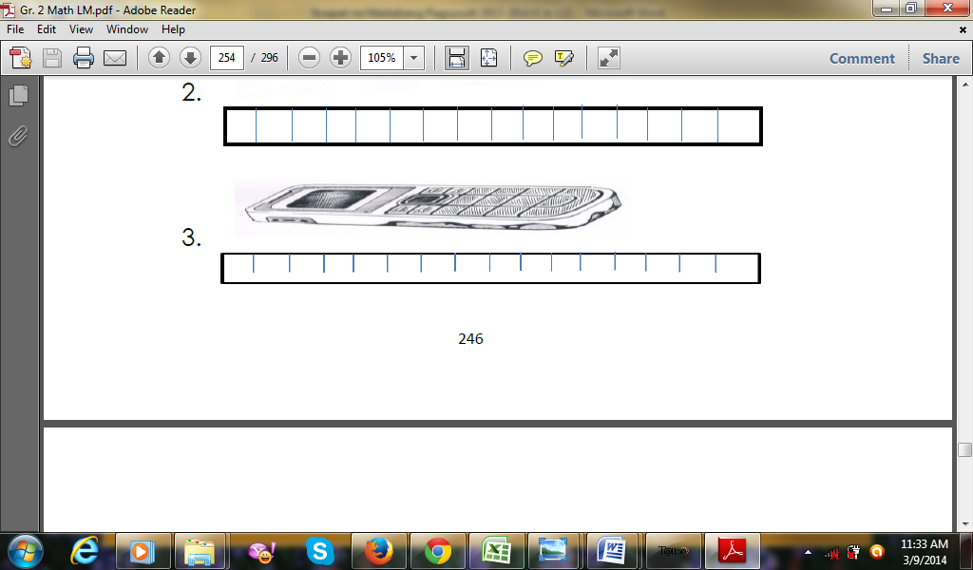

1. 8cm
2. 9cm
3. 7cm
4. 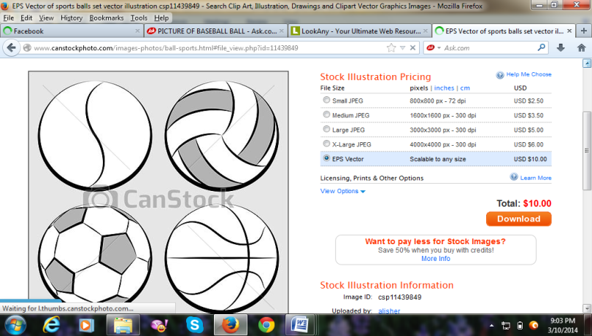10cm
5. Ano ang tamang timbang ng
6. 3g
7. 30 g
8. 3kg
9. 3kg

**NESCAFE**

1. Ano ang timbang ng
2. 25g
3. 250g
4. 25kg
5. 250kg
6. Alin sa mga sumusunod na oras ang 45 minuto makalipas ang 1:00 ng hapon.
7. 1: 15 B. 11:45 C. 1:45 D. 11:15
8. Si Hazel ay nag-aaral araw-araw mula 7:00 ng gabi hanggang 9:00 ng gabing. Ilang oras ang ginugugol niya sa pag-aaral sa isang araw?
9. 1 B. 2 C. 3 D. 4
10. Alin sa mga sumusunod ang maaring sukatin sa pamamagitan ng metro?

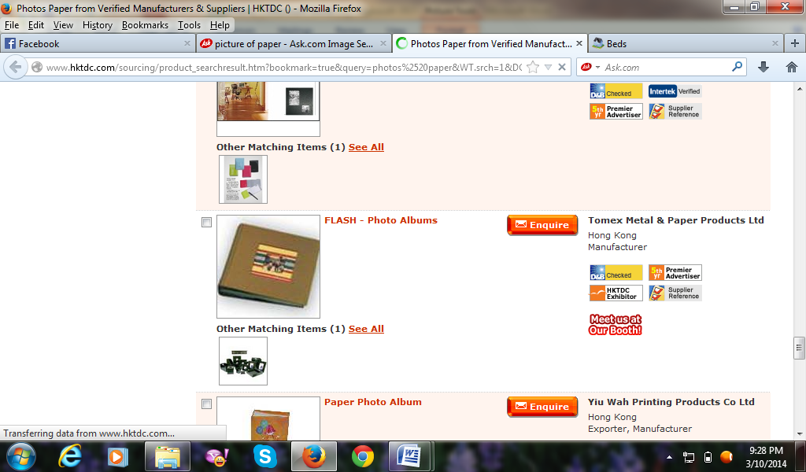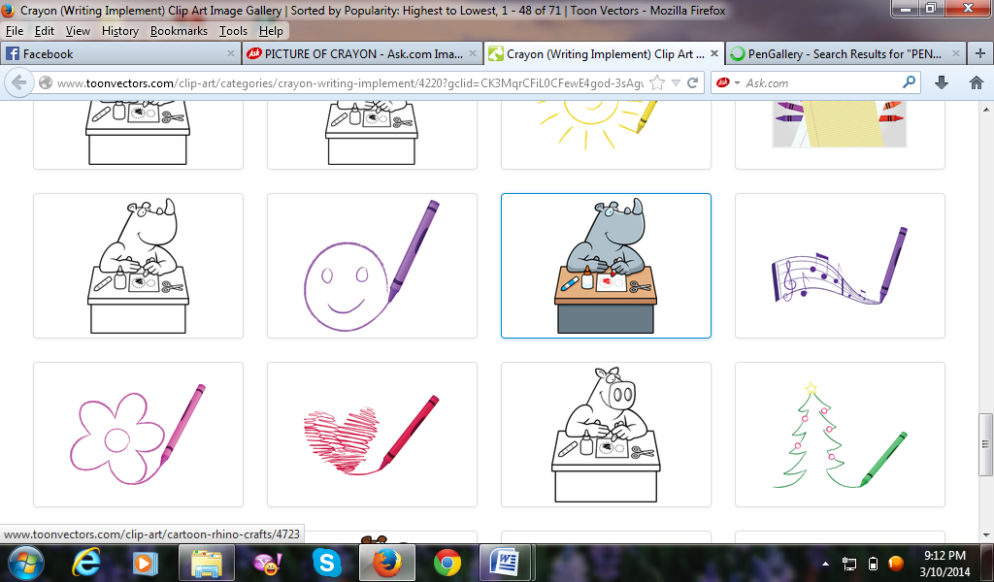

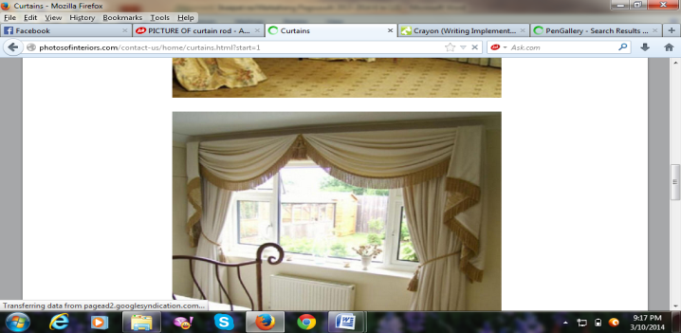

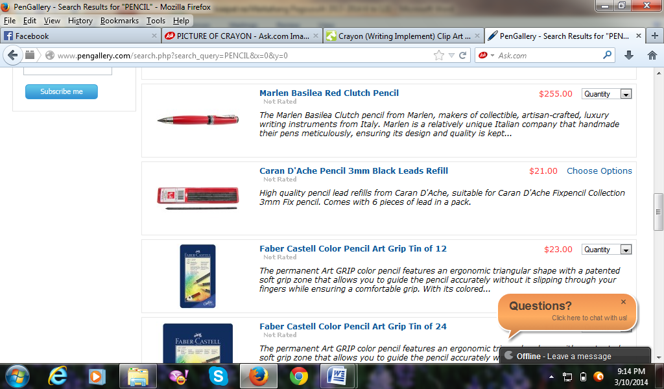

A. B. C. D.

1. Alin sa mga sumusunod na bagay ang humigit kumulang sa 1m ang haba.

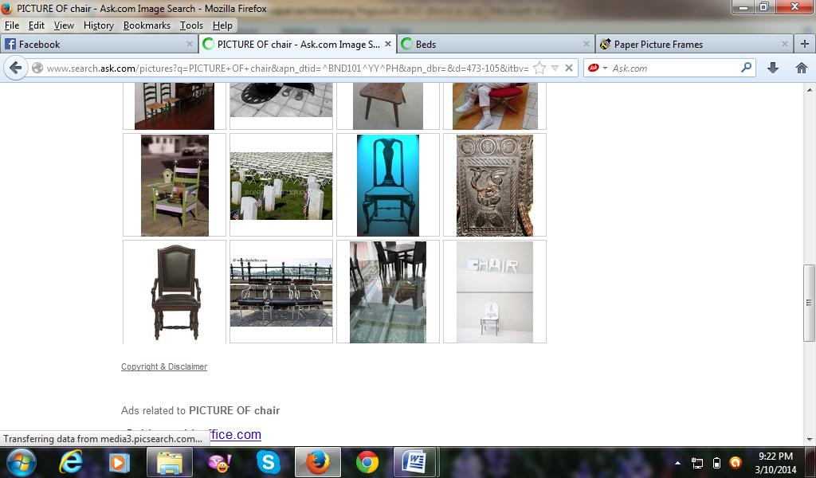

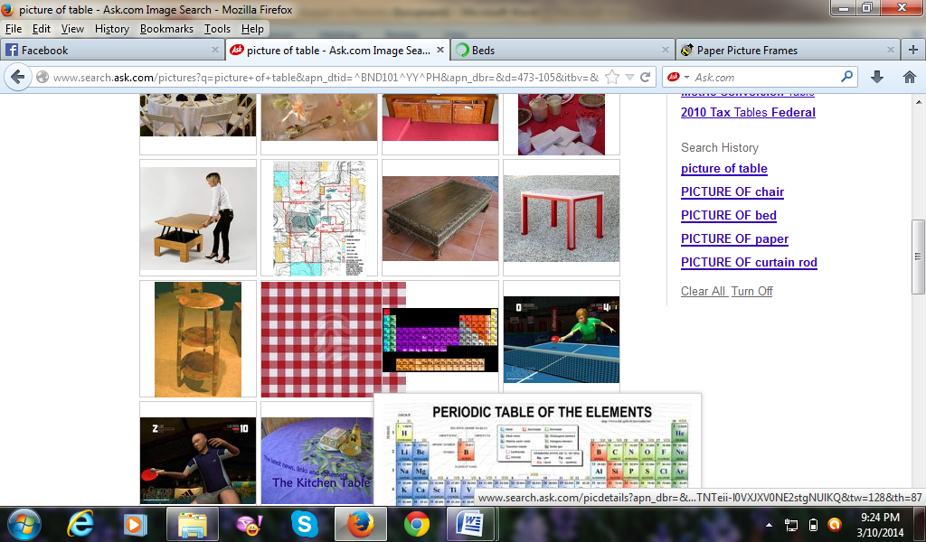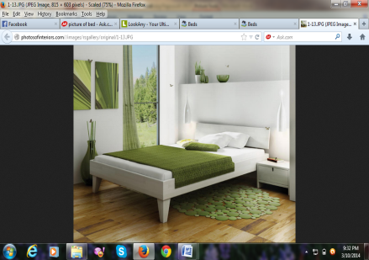

1. B. C. D.

1. Ang haba ng sinturon ni Joey ay 75cm at ang sinturon ni Jerome ay 50cm. Ilang cm ang haba ng sinturon ni Joey kay Jerome?
2. 15cm B. 20cm C. 25cm D. 30cm



1. Alin sa mga sumusunod ang kaangkop na timbang ng isda.
2. 2kg
3. 3kg
4. 4kg
5. 5kg
6. 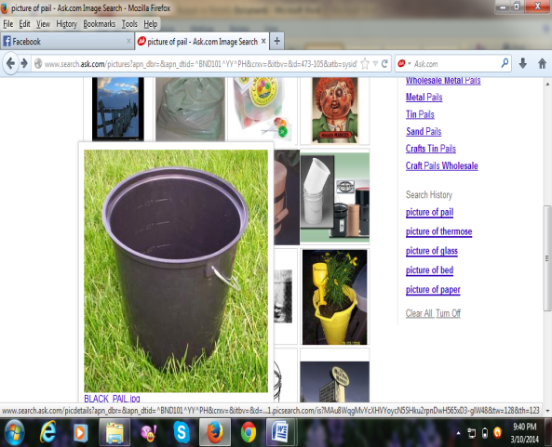Alin sa mga sumusunod na container ang maaaring lagyan ng 5 liter na tubig?

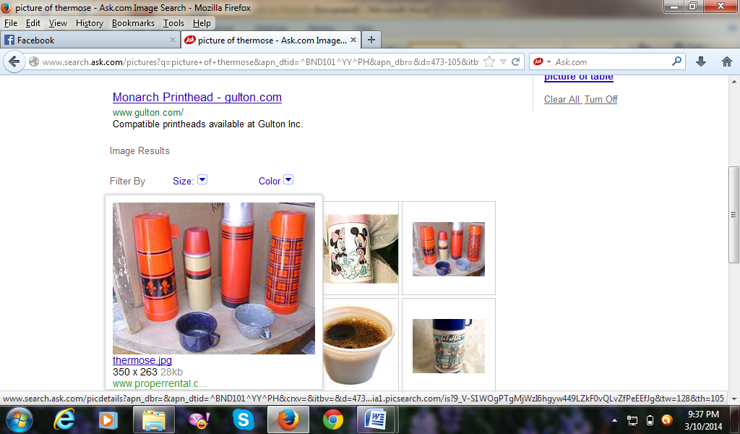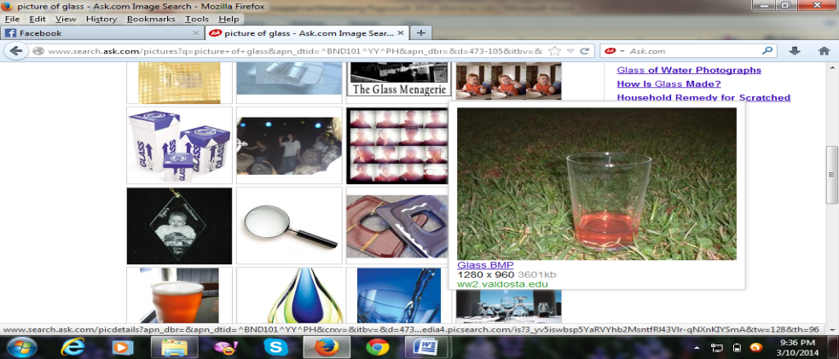

1. B. C. D.

**Panuto: Basahin ang word problem ay isulat ang sagot sa bawat tanong**

1. Tuwing umaga si Ivan ay naglalakad mula 6:00 hanggang 8:00 papunta sa kanyang trabaho. Ilang oras ang ipinaglalakad niya?
2. Bumili si Cora ng 8 metrong tela upang gawing table cloth.Limang meterong tela ang nagamit niya. Ilang metro ang natira sa kanya?
3. Si Aling Coring ay bumili ng carpet na may habang 3m at may luwang na 2m. ano ang kabuuang sukat nito?
4. Nakatanggap si mang Nolie ng 50kg na bigas. Ibinigay niya ang 24kg sa kanyang mga kapatid. Ilang kg. ng bigas ang natira sa kanya?

**Panuto: Pag-arala ang graph at sagutin ang mga sumusunod na tanong. Piliin ang titik ng tamang sagot.**

**The Daily Report of Books borrowed by Grade 2 Pupils**

|  |  |
| --- | --- |
| **Araw** | **Bilang ng mga Aklat** |
| **Lunes** |  |
| **Martes** |  |
| **Miyerkules** |  |
| **Huwebes** |  |
| **Biyernes** |  |

**Legend: = 3 aklat**

1. Ilan ang katumbas ng ?
2. 2 aklat
3. 3 aklat
4. 4 na aklat
5. 5 aklat
6. Anong araw ang may pinakamaraming aklat na nahiram?
7. Biyernes
8. Lunes
9. Huwebes
10. Martes
11. Anong araw ang may pinakakaunting nahiram na aklat?
12. Biyernes
13. Lunes
14. Huwebes
15. Martes
16. Ilang aklat ang nah3iram noong Huwebes?
17. 18
18. 21
19. 15
20. 9
21. Kung ang katumbas ng ay 3 aklat. Alin sa mga sumusnod ang katumbas ng 15 aklat na hiniram ng mga bata?
22. 20 aklat
23. 24 na aklat
24. 30 aklat
25. 45 na aklat

**Panuto: pagkumparahin ang mga nakalahad ganit ang simbolong <, > at =**

1. 8g _______8 kg
2. 1liter _____ 10 milliliter
3. 50m ______50m

Gumuhit ng parihaba ba nay area na 28 sq. units. Kulayan ito ng dilaw.

25.

26.

Gumuhit ng parisukat na may area na 49 sq. units. Kulayan ito ng berde.

27.

28.

Panuto: Iguhit ang sagot sa orasan sa bawat word problem.

1. Nag-aaral si Rico ng isang oras araw-araw. Kung nagsimula siyang mag-aral ng 5:30, anong oras siya matatapos?
2. Naglaro si Ivan ng dalawang oras pagkatapos ng klase. Kung lumabas siya ng 3:00 ng hapon, anong oras siya matatapos ng paglalaro?